抢东西是“小事”？

聂广男 [有理儿有面](javascript:void(0);)

**有理儿有面**

微信号 youli-youmian

功能介绍 你说是不是

2020-10-18[原文](https://mp.weixin.qq.com/s?__biz=Mzg3MjEyMTYyNg==&mid=2247514503&idx=2&sn=b1c08af4545f0baf6884346fe1a291f4&chksm=cef6edf2f98164e4da26b0ed986e4774ec5fdec3d287b4a4b9559bcf7a4113f76fbd4e047f17&scene=27#wechat_redirect&cpage=59) 发表于

收录于合集





**全文共833字，图片1张，预计阅读时间为3分钟。**



▼

本文作者：香港媒体人 聂广男

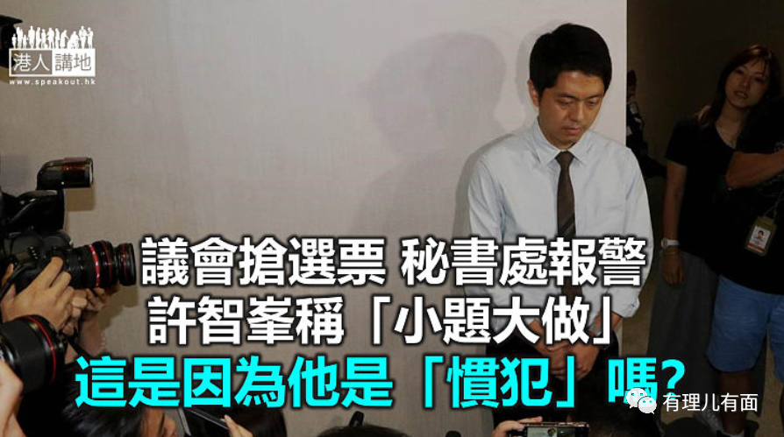

出名“勇猛”的民主党立法会议员许智峯，曾经因为在立法会强抢女政府人员手机而“出名”，算上之后的议会冲击捣乱行为以及在街头支持“黑暴”，更令他成为民主党中罕有的“勇武派”。近日立法会发展事务委员会选正副主席时，许智峯在会上从票箱抢去几张选票，立法会秘书处报警处理，许智峯就回应系“小题大做”、“以警权威吓及打压议会抗争，做法可笑”。广男真心不明白，怎么抢东西是小事？难道许智峯已经成为“惯犯”，所以抢东西已经变得成“小事”？

**议会抗争非任意妄为**

许智峯对会议程序有意见是一码事，但他抢东西，好明显又是另一回事，如果“有不满”就做什么都行，那议会一定会秩序大乱，所以所谓“议会抗争”，绝对不是一个“犯事理由”；再者，许智峯的行为，可能已经触犯了立法会的《特权法》。

根据《立法会（权力及特权）条例》第17条嘅〈藐视罪〉，凡任何人在立法会或任何委员会举行会议时，引起或参加任何扰乱，致令立法会或该委员会的会议程序中断或相当可能中断，即属犯罪，可处罚款$10,000及监禁12个月；而根据第19条，凡任何人袭击、干预、骚扰、抗拒或妨碍任何正在执行职责的立法会人员，即属犯罪，可处罚款$10,000及监禁12个月。就这么看起来，许智峯涉嫌的罪名都相当严重，警方一定要依法办事，不可以轻轻放过许智峯。

**还有国安法呢**

除了立法会的《特权法》，广男想在这里提提大家（包括揽炒派议员），在《港区国安法》生效之下，严重干扰、阻挠、破坏中央政权机关或香港特区政权机关依法履行职能，即属犯罪，许智峯这么做会不会涉及触犯《港区国安法》，广男就不肯定了；但如果他和他的“同路人”都用这种手法阻碍议会运作，会不会违反《港区国安法》真是好难讲。

不过，话说回来，自从《港区国安法》立法同生效之后，整群揽炒派议员好象很“斯文”一样，昨天抢选票的许智峯，其实没什么大动作，其他揽炒派议员，更加系“坐定定抗争”，之前有人估计揽炒派议员延任后会有“激烈抗争”，真是好激烈啊。不拿放大镜、将电视喇叭放大声点，都差点看不到他们“激烈抗争”了！

原图：大公报

本文转自：港人讲地





**关注公众号：**

**有理儿有面**

**理   性｜   揭   秘｜   探   讨**







### 精选留言

用户设置不下载评论